**Uveďte, ktoré orgány a sústavy orgánov sa podieľajú na vylučovaní látok z organizmu. Popíšte orgány a anatomickú stavba vylučovacej sústavy.**

|  |
| --- |
| Vylučovanie= exkrécia |

Na vylučovaní sa podieľajú viaceré orgánové sústavy a orgány:

* obličky (moč)
* dýchacia sústava- pľúca a nos (CO2 a H2O vovydychovanom vzduchu)
* koža  (pot)
* tráviaca sústava (stolica)
* hormonálna sústava (hormóny do krvi)

**Funkcia:** nevyhnutné pre odstraňovanie telu nepotrebných a toxických látok, aby sa organizmus nezatoxikoval splodinami metabolizmu

|  |
| --- |
| **Vylučovaciu sústavu človeka tvoria:**  *obličky (=**RENES**; jedn.č. **REN**)  *močové cesty_ prepravujú, uskladňujú a odvádzajú moč z organizmu  *obličkové kalichy  *obličková panvička  *močovod/y (**URETHER**) - sú 2 - pravý a ľavý  *močový mechúr = **VESICA URINARIA**  *močová rúra= **URETHRA** |

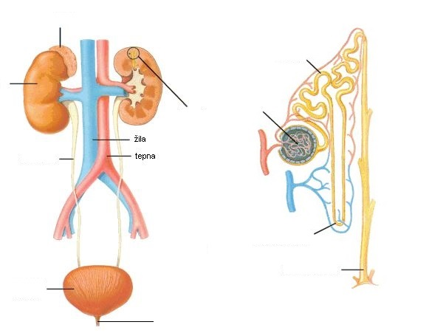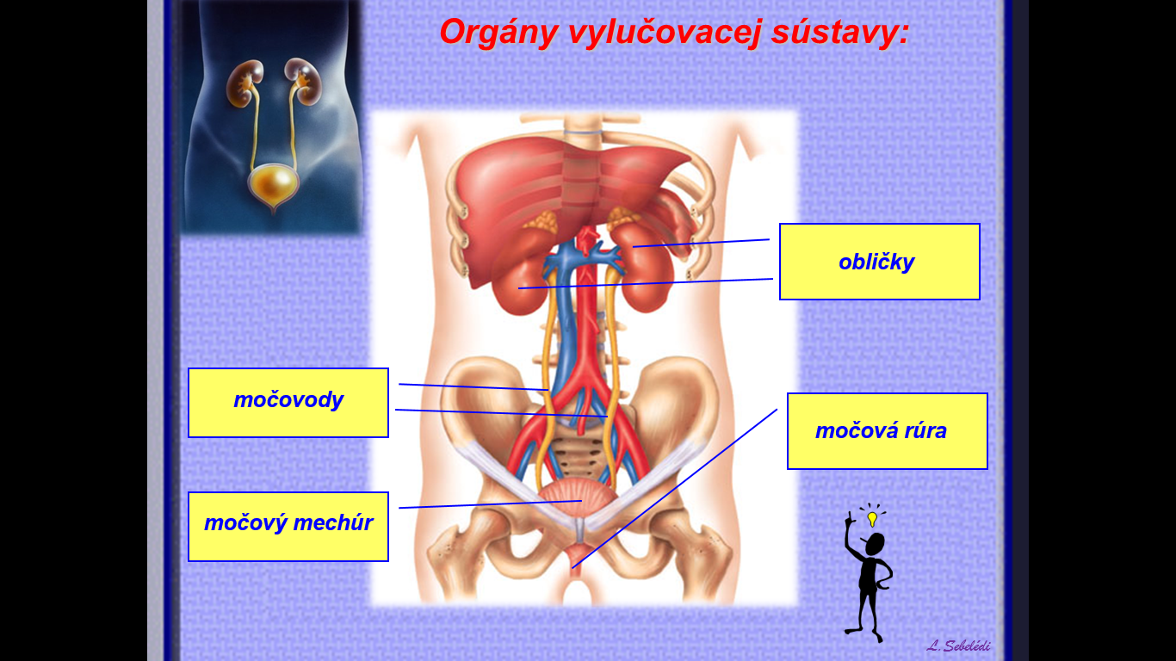

|  |
| --- |
| **Obličky** |

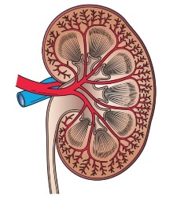–životne dôležitý orgán, fazuľovitého tvaru, uložené v driekovej časti chrbtice, pravá obličkabýva obvykle o niečo menšia a nižšie uložená, sú obalené tukom

-rozlišujeme na nich povrch =kôru (KORTEX), vnútro=dreň (MEDULLA)

-denne sa vytvorí **270 l** primárny moču/24 hod., ktorý sa sformuje

na cca **1,5 l** definitívneho moču

Základnou stavebnou a funkčnou jednotkou vylučovacej sústavy je **NEFRÓN** (v obličke je okolo milión nefrónov).

Má tieto časti:

1. obličkové teliesko – obsahuje Bowmanov vačok a klbko vlásočníc=glomerulus
2. obličkové kanáliky – točený kanálik I. rádu=proximálny tubulus

* Henleho slučka
* točený kanálik 2.rádu=distálny tubulus
* zberný kanálik

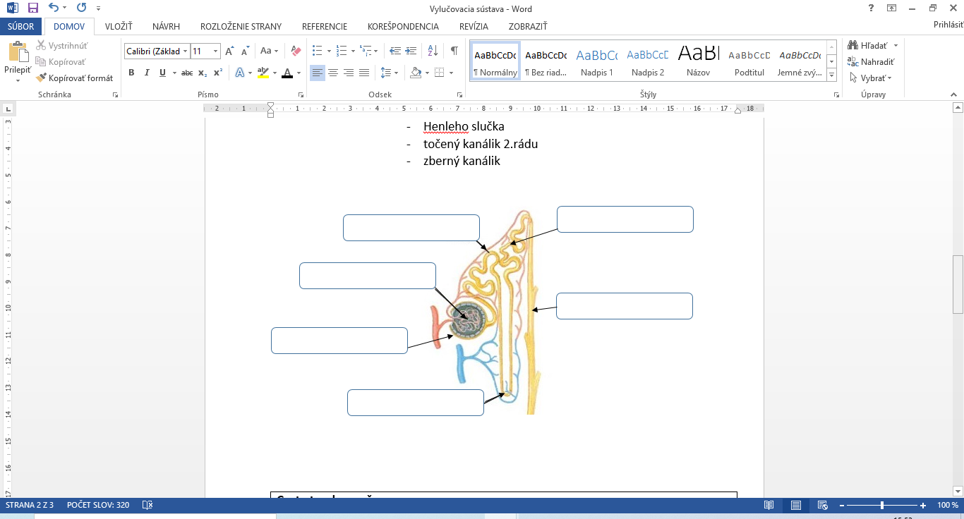

**MOČOVODY** – párová svalová trubica, moč odchádza peristaltickými pohybmi hladkého svalstva, sú tu 3 zúženiny – pozor na moč. kamene

**MOČOVÝ MECHÚR** – dutý svalový orgán, v malej panve, zásobáreň=rezervoár moču, roztiahnuteľný, max. 450 cm3 moču

**MOČOVÁ RÚRA** – u žien slúži iba na odvod moču, ústí pred pošvou, u mužov prechádza cez predstojnicu, a vstupuje do pohlavného údu – spoločný vývod 2 sústav – pohlavnej + vylučovacej

|  |
| --- |
| **Cesta tvorby moču:**  Krv → nefrón: Malpigiho teliesko (= Bowmanov vačok + glomerulus (klbko vlásočníc)) → proximálny tubulus (točený kanálik I.rádu) → Henleho slučka → distálny tubulus (točený kanálik II. rádu) → zberný kanálik → obličkové kalichy → obličková panvička → močovody (urether) → močový mechúr (vesica urinaria) → močová rúra (urethra) z tela von |

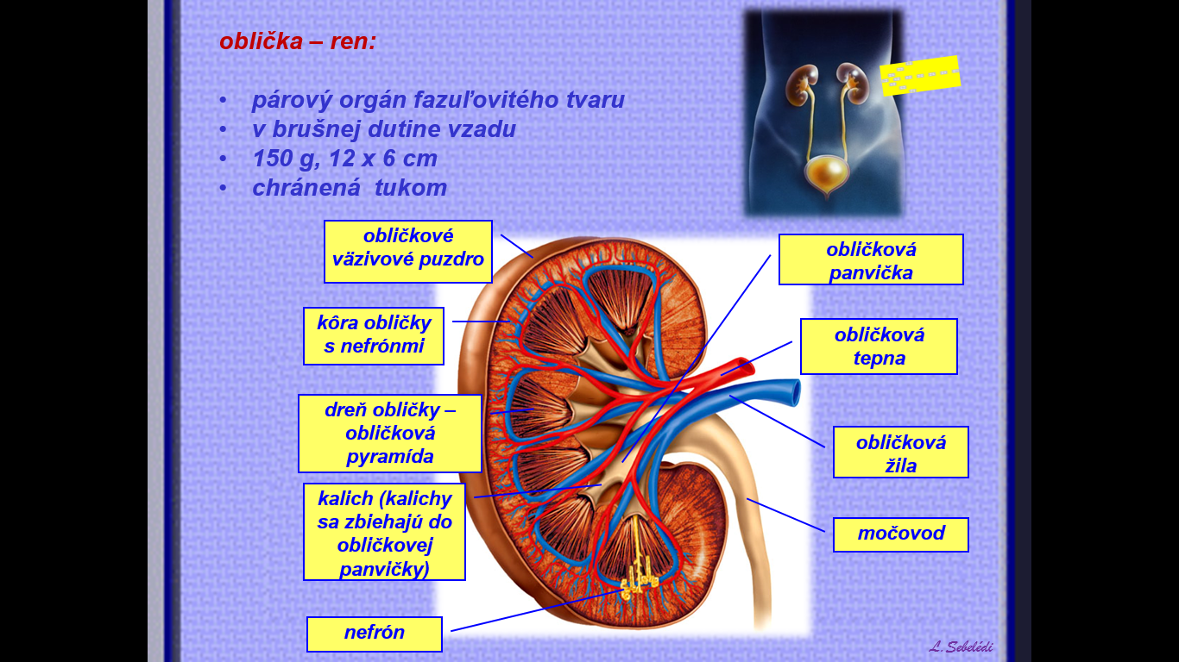ORIENTÁCIA MALPIG.TELIESOK -__

ORIENTÁCIA KANÁLIKOV V OBLIČKE _________________________!

Základný rozdiel medzi pohlaviami:

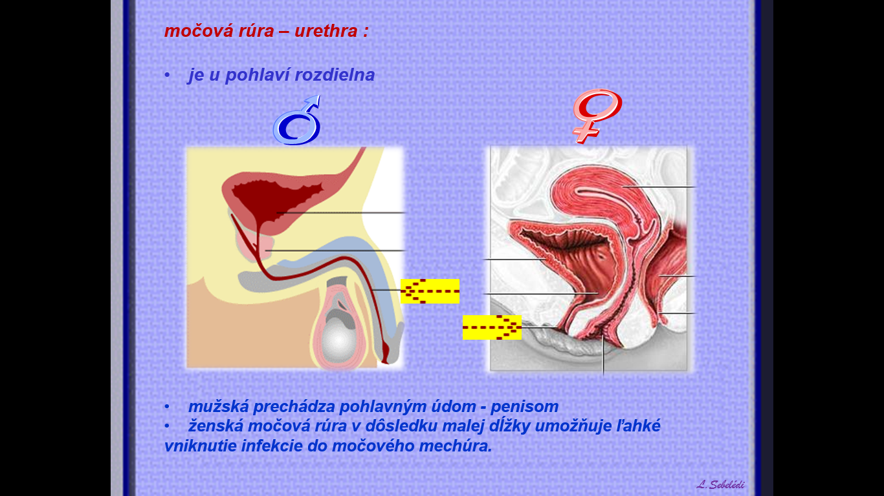Muži = 1 spoločný vývod pre 2 sústavy

V Malpigiho teliesku sa tvorí primárny moč – 170 l denne – tento proces sa nazýva glomerulárna filtrácia. Krv prichádzajúca cez prívodnú tepničku sa filtruje cez Bowmanovo puzdro.

V obličkových kanálikoch sa toto množstvo zmenší – prebiehajú procesy spätnej resorpcie cez steny týchto kanálikov do krv

V kanáliku I.rádu – sa vstrebáva voda, glukóza, Na+,

V Henleho slučke – H2O, Na+

V zberných kanálikoch sa už nachádza definitívny moč.

|  |
| --- |
| Definitívny moč= 95%H2O + kys.močová + kreatinín + amoniak (NH3) + NaCl + K+ + Ca2++Mg2+ |

**Moč zdravého človeka nesmie obsahovať**: krv, hnis, veľa bielkovín ani sacharidov, má byť svetložltý až číry bez výrazného zápachu.

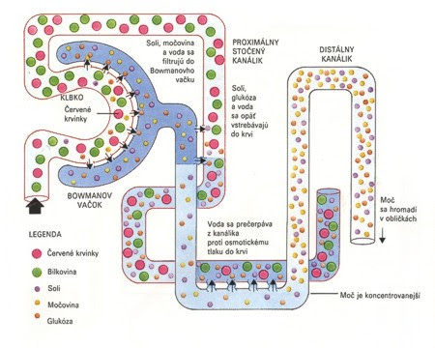

***/vyber správne, doplň/***

***Malpighiho teliesko*** *je uložené v obličkovej dreni* ***áno/nie***

*obličkami denne preteká asi* ***1500 l*** *krvi* ***áno/nie***

*oblička produkuje tkanivový hormón na krvotvorbu* ***/erytropoetín/******áno/nie***

*prvú umelú obličku na* ***dialýzu*** *vyvinul v roku 1943****: ...........................***

*spätné vstrebávanie vody reguluje hormón****:  ............................................................***

